ΔΙΕΘΝΕΣ ΠΑΝΕΠΙΣΤΗΜΙΟ ΤΗΣ ΕΛΛΑΔΟΣ
ΠΟΛΥΤΕΧΝΙΚΗ ΣΧΟΛΗ
ΤΜΗΜΑ ΜΗΧΑΝΙΚΩΝ ΠΛΗΡΟΦΟΡΙΚΗΣ, ΥΠΟΛΟΓΙΣΤΩΝ ΚΑΙ ΤΗΛΕΠΟΙΚΟΙΝΩΝΙΩΝ
Π.Μ.Σ. ΣΤΗΝ ΡΟΜΠΟΤΙΚΗ
Ρ202 – ΜΗΧΑΝΙΚΗ ΕΥΦΥΙΑ

“FuzzyTail”

  - Το FuzzyTail είναι ένα σύστημα ελέγχου της κάθετης γωνίας πτήσης ενός αεροσκάφους μέσω της γωνίας των πίσω πτερυγίων, βασισμένο σε ασαφή λογική και υλοποιημένο στο περιβάλλον MATLAB/Simulink.

Εργασία στην Ενότητα Ασαφή Συστήματα του Μεταπτυχιακού Φοιτητή
Κωστελίδη Ιορδάνη
ΑΕΜ: 146 – EMAIL: iordkost@ihu.gr

INTERNATIONAL HELLENIC UNIVERSITY
POLYTECHNIC SCHOOL
DEPARTMENT OF COMPUTER, INFORMATICS AND TELECOMMUNICATIONS ENGINEERING
M.Sc. in ROBOTICS
P202 – MACHINE INTELLIGENCE

“FuzzyTail”

  - FuzzyTail is a control system for an aircraft’s vertical flight angle using the rear control surface angle, based on fuzzy logic and implemented in MATLAB/Simulink.

Semester Project on Fuzzy Systems of the Postgraduate Student
Kostelidis Iordanis
Student ID: 146 – EMAIL: iordkost@ihu.gr

Περιγραφή
Το FuzzyTail είναι ένα σύστημα ελέγχου της γωνίας πτήσης αεροσκάφους, στο οποίο ο χρήστης εισάγει μια επιθυμητή γωνία, και ένας ασαφής ελεγκτής τύπου Mamdani, με τουλάχιστον 5 ασαφή σύνολα όπου ρυθμίζει αυτόματα τη γωνία των πίσω πτερυγίων ώστε να επιτυγχάνεται η επιθυμητή πτήση.

Abstract
FuzzyTail is a flight angle control system where the user inputs a desired angle, and a Mamdani fuzzy controller—with at least 5 fuzzy sets automatically adjusts the rear control surface angle to achieve the target trajectory.
Περιεχόμενα / Table of Contents
Περιγραφή 3
Abstract 3
Εισαγωγή Συστήματος 5
Saturation Block 5
Scope και Δοκιμαστική Είσοδος 6
Δοκιμαστική είσοδος 0.2rad 6
Δοκιμαστική είσοδος -0.2rad 7
Ασαφείς Ελεγκτές 8
Ασαφή Όρια 8
Εισόδου 8
Εξόδου 8
Σύστημα 1 εισόδου στο Simulink 8
Σύστημα 2 εισόδων στο Simulink 8
1ος Ασαφής Ελεγκτής 9
2ος Ασαφής Ελεγκτής 12
3ος Ασαφής Ελεγκτής 13
Χρόνος Αποκατάστασης 16
Εξτρά Πειράματα του τελικού Ελεγκτή 17

Εισαγωγή Συστήματος
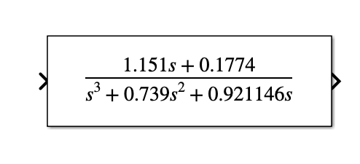
Figure 1 Συνάρτηση Μεταφοράς

Saturation Block

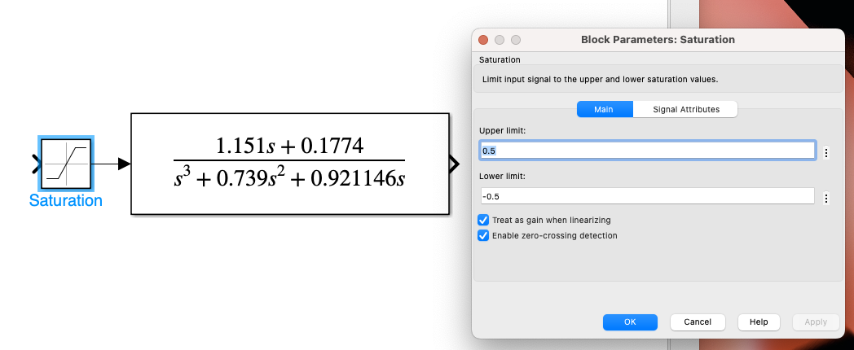
Figure 2 Περιοριστής τιμών

Scope και Δοκιμαστική Είσοδος

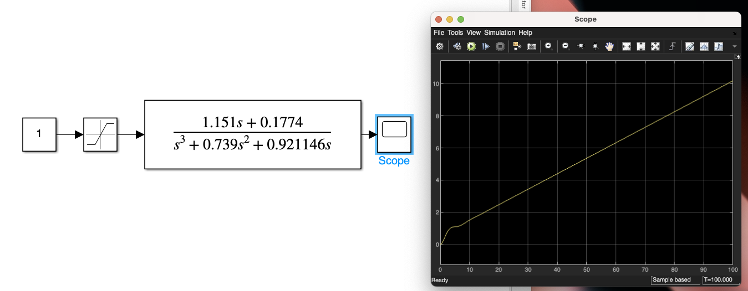
Figure 3 Δοκιμή εισόδου (σταθερά) και εξόδου (διάγραμμα)

Δοκιμαστική είσοδος 0.2rad
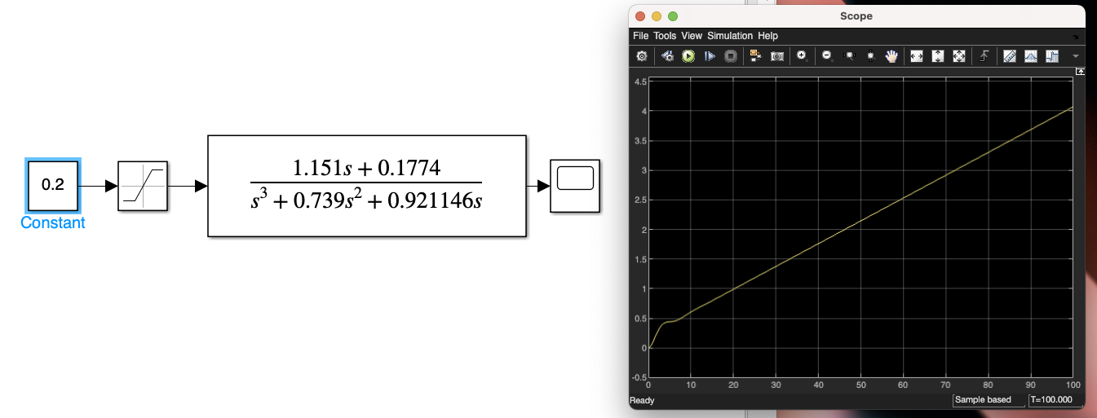
Figure 4 Δοκιμή για 0.2rad
Η κάθετη γωνιά αυξάνεται συνέχεια

Δοκιμαστική είσοδος -0.2rad
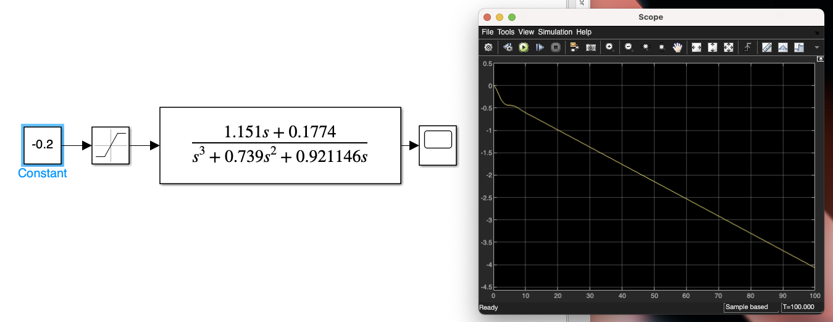
Figure 5 Δοκιμή για -0.2rad
Η κάθετη γωνία μειώνεται συνέχεια

Ασαφείς Ελεγκτές

Ασαφή Όρια

Εισόδου
Επιθυμητό | Πραγματικό | Λάθος
-1 | 1 | -2
1 | -1 | 2
Figure 6 Πίνακας ασαφών ορίων εισόδου

Εξόδου
-0.5
0.5
Figure 7 Πίνακας ασαφών ορίων εξόδου

Σύστημα 1 εισόδου στο Simulink
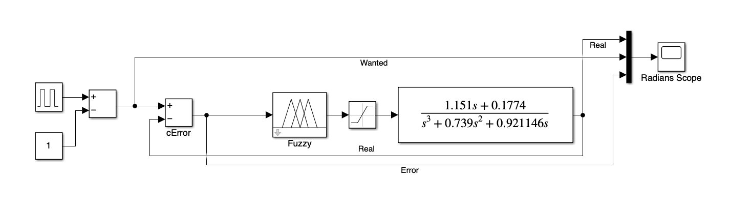
Figure 8 Το σύστημα με υποστήριξη 1 εισόδου στο Simulink

Σύστημα 2 εισόδων στο Simulink
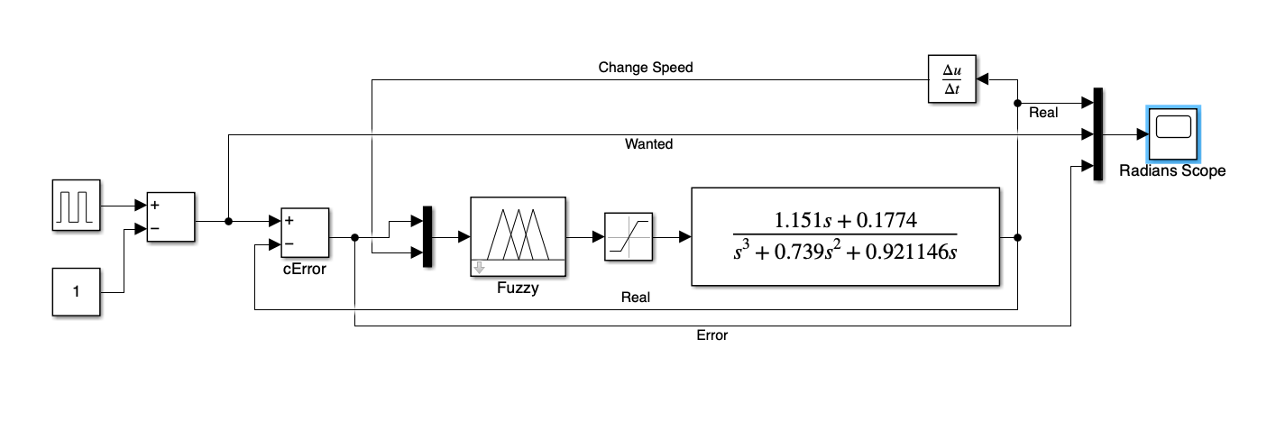
Figure 9 Το σύστημα με υποστήριξη 2 εισόδων στο Simulink

1ος Ασαφής Ελεγκτής
Ως 1^{η} έκδοση του Ασαφούς Εκλεκτή χρησιμοποιούμε τους Default κανόνες για 5 συναρτήσεις συμμετοχής εισόδου και εξόδου.

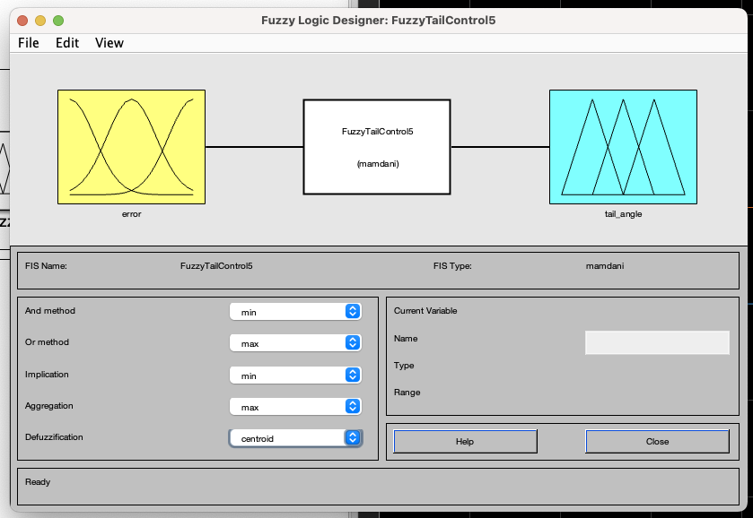
Figure 10 Σχεδιαστής ασαφούς λογικής (1^{η} έκδοση)
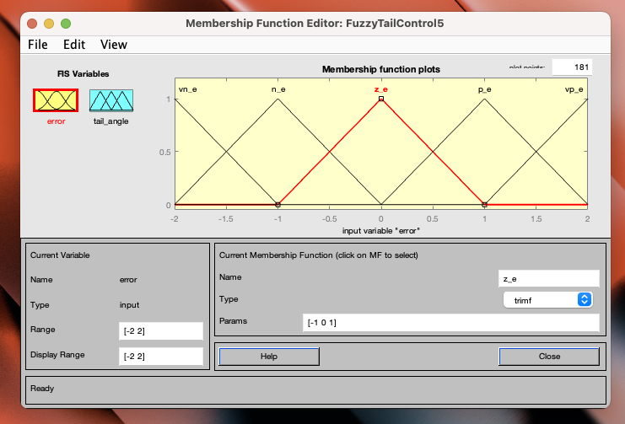
Figure 11 Λέξεις και συναρτήσεις συμμετοχής εισόδου (1^{η} έκδοση)

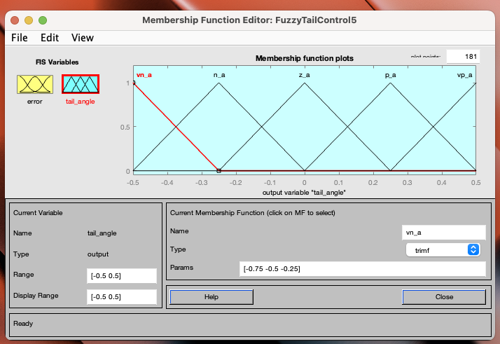
Figure 12 Λέξεις και συναρτήσεις συμμετοχής εξόδου (1^{η} έκδοση)

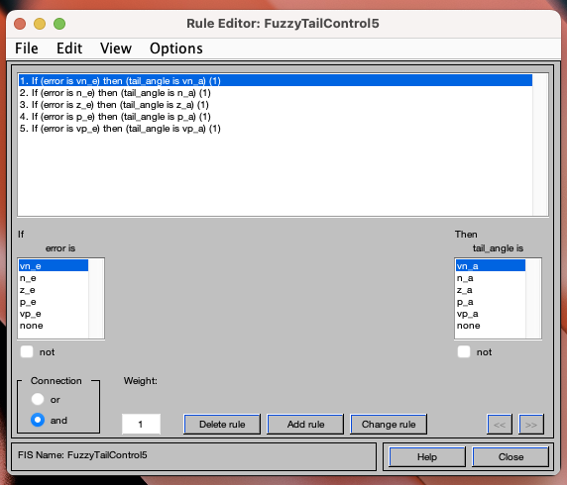
Figure 13 Ασαφείς Κανόνες (1^{η} έκδοση)

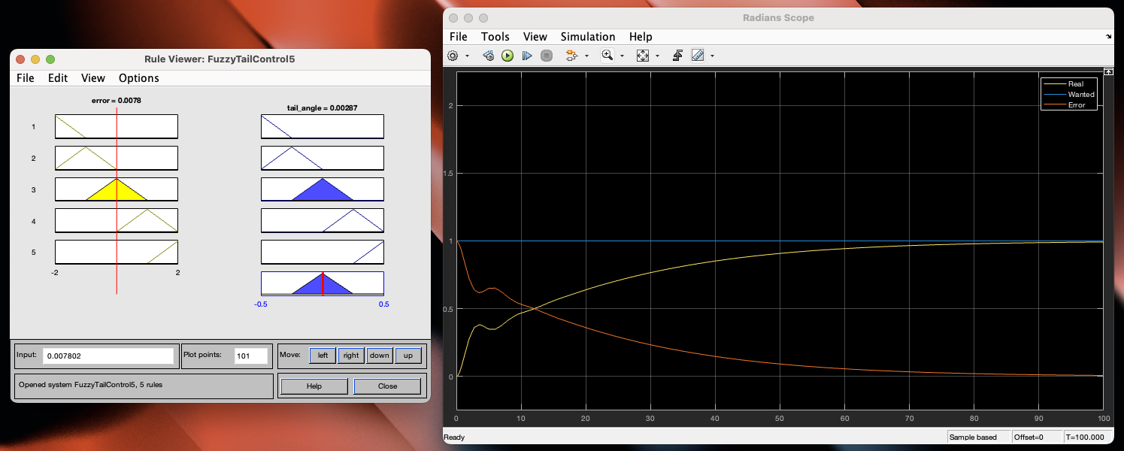
Figure 14 Αποτέλεσμα πειράματος (1^{η} έκδοση), για 1rad

Βλέπουμε ότι για την μεταβολή από 0 σε 1rad σε 100second, το σφάλμα είναι 0,0078

2ος Ασαφής Ελεγκτής
Για 2^{η} έκδοση, αλλάξουμε τα όρια για την συνάρτηση συμμετοχής της λέξης z_e (μηδέν λάθος).
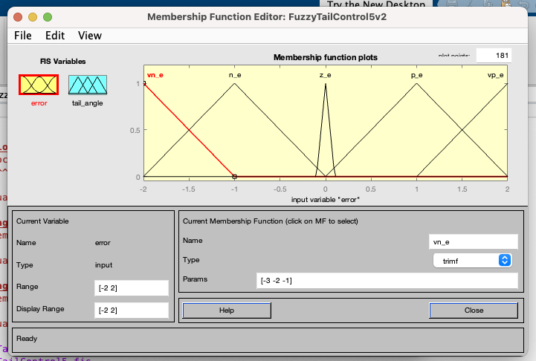
Figure 15 Λέξεις και συναρτήσεις συμμετοχής εισόδου (2^{η} έκδοση)
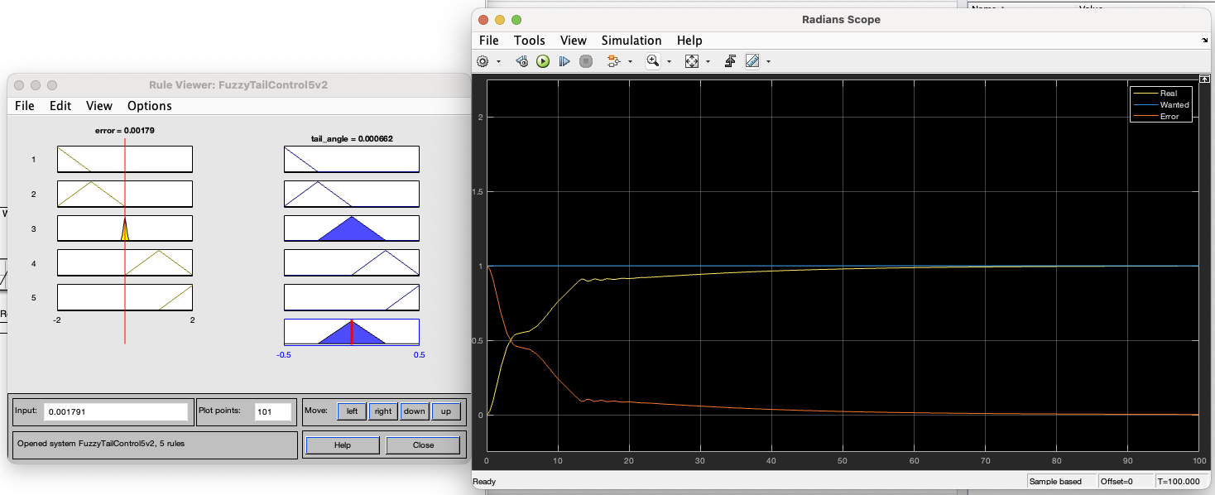
Figure 16 Αποτέλεσμα πειράματος (2^{η} έκδοση), για 1rad
Βλέπουμε ότι για την μεταβολή από 0 σε 1rad σε 100second, το σφάλμα είναι 0,00179

3ος Ασαφής Ελεγκτής

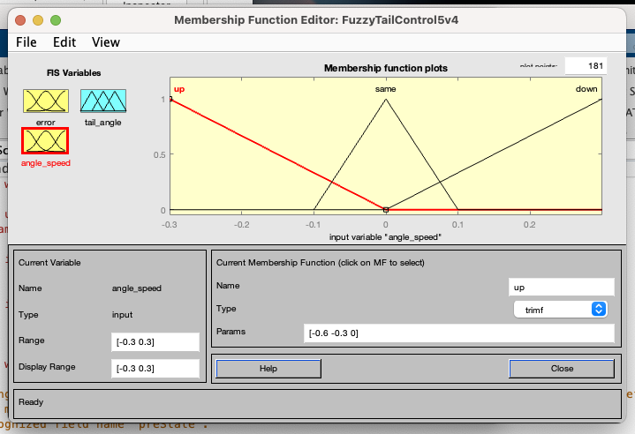
Figure 17 Λέξεις και συναρτήσεις συμμετοχής 2^{ης} εισόδου
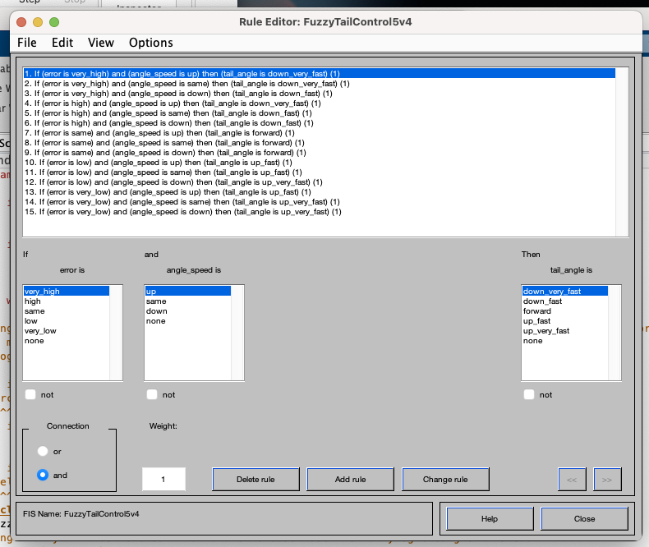
Figure 18 Ασαφείς κανόνες (3^{η} έκδοση)

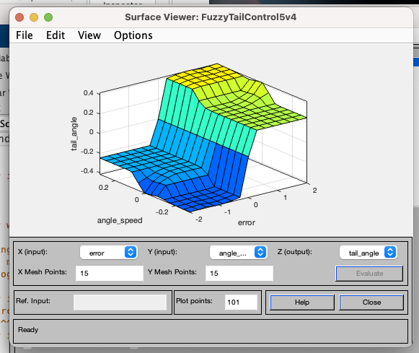
Figure 19 Επιφάνεια ασαφούς συστήματος (3^{η} έκδοση)

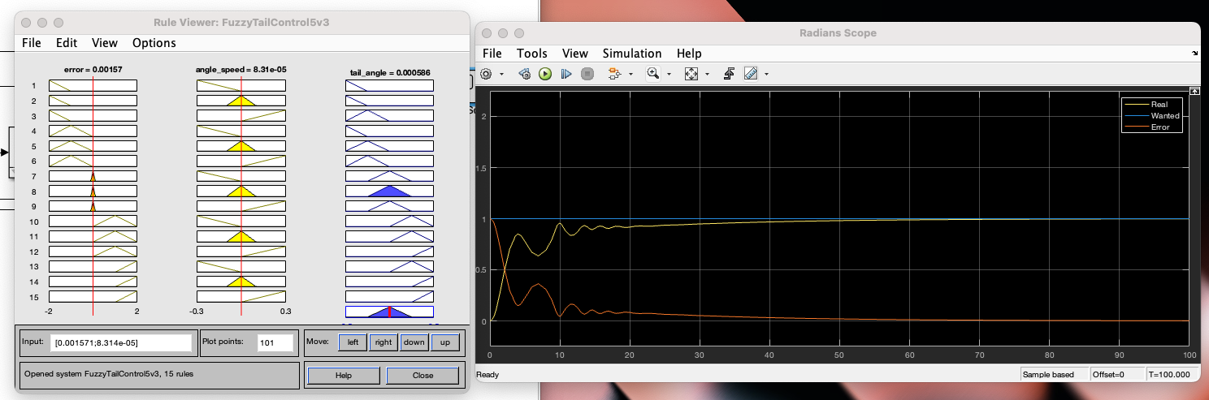
Figure 20 Αποτέλεσμα πειράματος (3^{η} έκδοση), για 1rad
Βλέπουμε ότι για την μεταβολή από 0 σε 1rad σε 100second, το σφάλμα είναι 0,00167

Βλέπουμε ότι η 3^{η} έκδοση (με 2 εισόδους), έχει καλύτερη απόδοση αλλά και περισόττερες ταλαντώσεις. Πιθανός, με αλλαγές/προσθήκες στις συναρτήσεις συμμετοχής εισόδου και εξόδου, αλλά και τους κανόνες, θα μπορουσαμε να πετυχουμε καλύτερα αποτελεσματα.

Χρόνος Αποκατάστασης
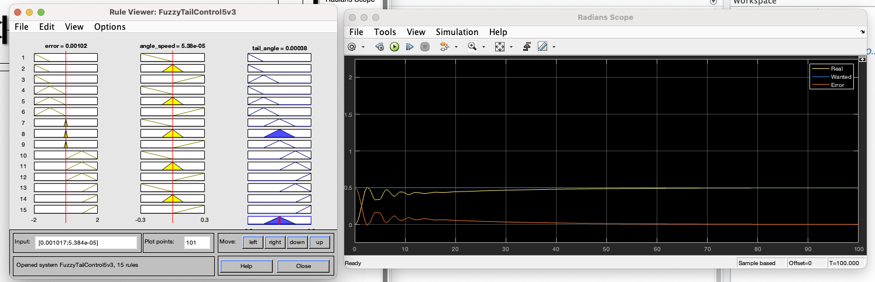
Figure 21 Αποτέλεσμα πειράματος (3η έκδοση), για 0.5rad

Ο χρόνος αποκατάστασης είναι ~80sec

Εξτρά Πειράματα του τελικού Ελεγκτή
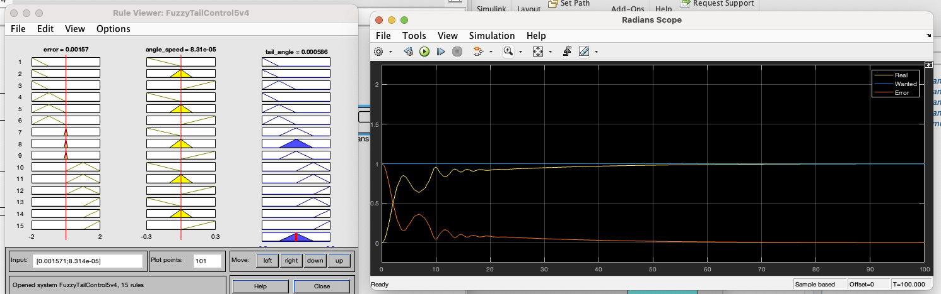
Figure 22 Αποτελέσματα πειράματος, χωρίς αλλαγές
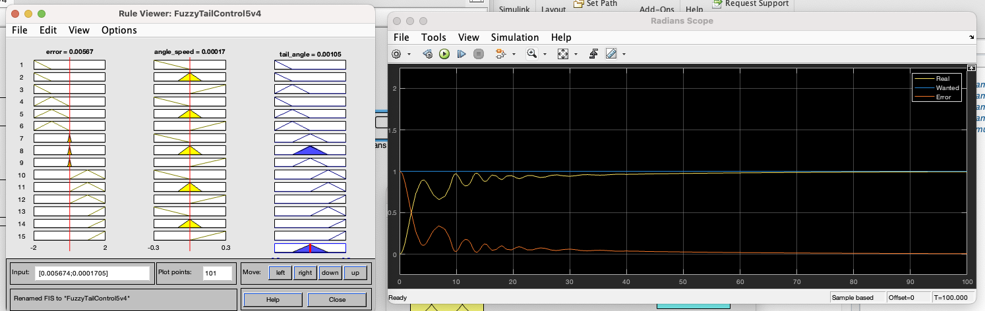
Figure 23 Αποτελέσματα πειράματος, implication=prod
Βλέπουμε ότι με αυτή την αλλαγή, έχουμε χειρότερα αποτελέσματα (error=0.00567) και εχει περισσότερες ταλαντώσεις.
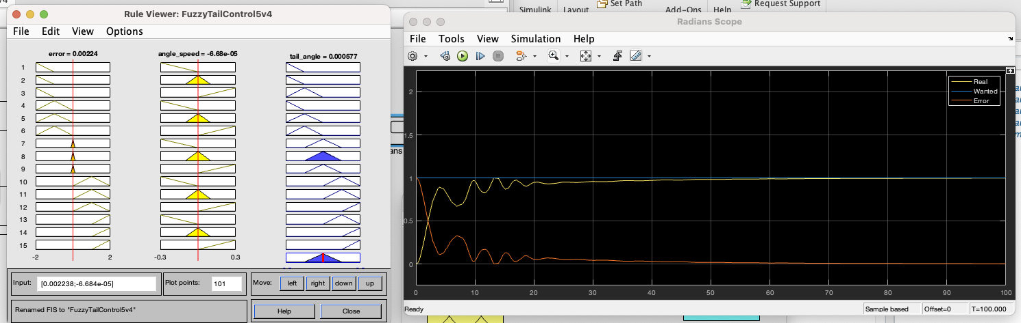
Figure 24 Αποτελέσματα πειράματος, implication=prod, aggregation=probor
Βλέπουμε ότι με αυτή την αλλαγή, έχουμε χειρότερα αποτελέσματα (error=0.00224) και έχει περισσότερες ταλαντώσεις.

